Elev: Viziteu Mihai Cezar

Clasa: 12 Real

Profesor: Roger Popescu

Proiect Atestat

“Minecraft”

Cuprins

1 Argument (Introducere) 4

2 Mediul de lucru 5

3 Modul de realizare 6

4 Modul de utlizare 7

5 Bibliografie 8

6 Anexa 9

6.1 about.html 9

6.2 guide.html 11

6.3 index.html 12

6.4 modding.html 14

6.5 oldest-server.html 15

6.6 css\common.css 17

6.7 css\heroimages.css 20

6.8 res\bcquarry.png 21

6.9 res\coral1.png 21

6.10 res\coral2.png 22

6.11 res\coral3.png 22

6.12 res\delta.png 23

6.13 res\flowerforest.png 23

6.14 res\ice1.png 24

6.15 res\ice2.png 24

6.16 res\library.png 25

6.17 res\mesa1.png 25

6.18 res\mesa2.png 26

6.19 res\mineshaft.png 26

6.20 res\snow2.png 27

6.21 res\spikes1.png 27

6.22 res\spikes2.png 28

6.23 res\spikes3.png 28

6.24 res\spikes4.png 29

6.25 res\stronghold.png 29

6.26 res\taiga.png 30

6.27 res\temple.png 30

6.28 res\warped.png 31

6.29 res\2b2t.jpg 31

# Argument (Introducere)

Motivația proiectul: aproximativ 1 pagină.

# Mediul de lucru

Prezentare teoretică tehnologii Web/HTML inspirată din cărți din bibliografie.

Noțiuni teoretice: inclusiv partea de tag-uri din standard.

# Modul de realizare

Prezentare mod de realizare al fiecărui element (tehnologia, tag-ul care a fost folosit pentru implementarea acelui element).

Prezentarea fiecărui fișier. Nu uităm o pagină web este un fișier html.

# Modul de utlizare

Descriem cum este folosită aplicația:

* Care este prima pagină în care intrăm (landing page);
* Cum navigăm dintr-o pagină în alta.
* Descriem link-urile de întoarcere către pagina principală sau către alte pagini.
* Facem descrierea utilizând print screen-uri ale aplicației.

# Bibliografie

1. Cartea 01
2. Cartea 02
3. Articol 01
4. Articol 02

Bibliografia va conține cărți și articole uitlizate la realizarea proiectului.

# Anexa

## about.html

<html>  
 <head>  
 <title>Despre</title>  
 <link rel="icon" href="res/favicon.ico">  
 <link rel="stylesheet" href="css/common.css">  
 <link rel="stylesheet" href="css/heroimages.css">  
 </head>  
 <body>  
 <div class="nav-container">  
 <div class="topnav">  
 <a href="index.html">Atestat - Minecraft</a>  
 <a href="guide.html">Ghid</a>  
 <a href="oldest-server.html">Cel mai vechi server</a>  
 <a href="modding.html">Moduri</a>  
 <a href="about.html">Despre</a>  
 </div>  
 </div>  
 <div class="hero-image heroabout">  
 <div class="hero-text">  
 <h1>Despre</h1>  
 <p>Informatii generale despre cine a facut atestatul</p>  
 </div>  
 </div>  
  
 <div class="contents">  
 <table class="contents">  
 <tr>  
 <td>Elev</td>  
 <td>Viziteu Mihai Cezar</td>  
 </tr>  
 <tr>  
 <td>Profesor</td>  
 <td>Popescu Roger</td>  
 </tr>  
 <tr>  
 <td>Liceu</td>  
 <td>Liceul Teoretic Ioan Petrus, Otopeni</td>  
 </tr>  
 <tr>  
 <td>Clasa</td>  
 <td>a XII-a R</td>  
 </tr>  
 <tr>  
 <td>An Scolar</td>  
 <td>2021-2022</td>  
 </tr>  
 </table>  
 <p>Surse de informare:</p>  
 <p><a href="#">Arhiva personala</a></p>  
 <p><a href="https://minecraft.net">Siteul Oficial Minecraft</a></p>  
 <p><a href="https://ro.wikipedia.org/wiki/Minecraft">Pagina "Minecraft" pe Wikipedia in Romana</a></p>  
 https://knowyourmeme.com/memes/subcultures/2b2t  
 </div>  
  
  
  
 <div class="footer">  
 <p>Copyright <a href="https://github.com/skiuileuf">Viziteu Mihai</a> 2020, atribuiri disponibile pe pagina <a href="about.html">Despre</a></p>  
 </div>  
 </body>  
</html>

## guide.html

<html>  
 <head>  
 <title>GUIDE</title>  
 <link rel="icon" href="res/favicon.ico">  
 <link rel="stylesheet" href="css/common.css">  
 <link rel="stylesheet" href="css/heroimages.css">  
 </head>  
 <body>  
 <div class="nav-container">  
 <div class="topnav">  
 <a href="index.html">Atestat - Minecraft</a>  
 <a href="guide.html">Ghid</a>  
 <a href="oldest-server.html">Cel mai vechi server</a>  
 <a href="modding.html">Moduri</a>  
 <a href="about.html">Despre</a>  
 </div>  
 </div>  
 <div class="hero-image heroguide">  
 <div class="hero-text">  
 <h1>Ghidul incepatorului</h1>  
 <p>Cum sa supravietuiesti in prima noapte</p>  
 </div>  
 </div>  
  
 <div class="contents">  
 <p></p>  
  
   
 </div>  
  
 <div class="footer">  
 <p>Copyright <a href="https://github.com/skiuileuf">Viziteu Mihai</a> 2020, atribuiri disponibile pe pagina <a href="about.html">Despre</a></p>  
 </div>  
 </body>  
</html>

## index.html

<html>  
 <head>  
 <title>Atestat - Minecraft</title>  
 <link rel="icon" href="res/favicon.ico">  
 <link rel="stylesheet" href="css/common.css">  
 <link rel="stylesheet" href="css/heroimages.css">  
 </head>  
 <body>  
 <div class="nav-container">  
 <div class="topnav">  
 <a href="index.html">Atestat - Minecraft</a>  
 <a href="guide.html">Ghid</a>  
 <a href="oldest-server.html">Cel mai vechi server</a>  
 <a href="modding.html">Moduri</a>  
 <a href="about.html">Despre</a>  
 </div>  
 </div>  
 <div class="hero-image heroindex">  
 <div class="hero-text">  
 <h1>Minecraft</h1>  
 <p>Minecraft este un joc video de tipul sandbox scris în Java, dezvoltat de către compania suedeză Mojang.</p>  
 </div>  
 </div>  
  
 <div class="contents">  
 <p>Minecraft este un joc video independent de tipul sandbox scris în Java, dezvoltat inițial de către creatorul Markus Alexej Persson (redenumit si Notch / Krusher) și ulterior de către compania suedeză Mojang.</p>  
 <p>Jocul este axat pe creativitate și construcție, permițând jucătorilor să construiască, folosind o multitudine de cuburi , într-o lume tridimensională. Printre celelalte activități din cadrul jocului se numără explorarea, adunarea resurselor, meșteșugul și construirea uneltelor, dar și lupta. Jocul dispune de unele moduri, printre care se numără Survival, Creative, Adventure și Spectator. În primul mod, jucătorii trebuie să obțină resursele de unii singuri, folosind resursele ca să avanseze progresiv, în timp ce în modul Creativ jucătorii au posibilitatea să se folosească de creativitatea lor prin intermediul unor resurse nelimitate. Modul Adventure, de dificultate ridicată, pune la dispoziție unele lumi create de alți jucători. Denumirea provine din limba engleză, unde mine înseamnă „mină” iar craft „meșteșug, meserie” sau „lucru de mână”.</p>  
 <p>Versiunea alfa a jocului a fost lansată pentru PC în data de 17 mai 2009, și, după o serie de actualizări, versiunea întreagă a fost lansată în 18 noiembrie 2011. Versiunea pentru Android a fost lansată o lună mai devreme în 7 octombrie, iar versiunea iOS a fost lansată în 17 noiembrie 2011. Versiunile pentru console de jocuri au fost lansate astfel: Xbox 360 în 9 mai 2012, PlayStation 3 în 17 decembrie 2013, PlayStation 4 în 4 septembrie 2014 și PlayStation Vita în 14 octombrie 2014. Versiunea pentru Windows Phone a fost lansată în 10 decembrie 2014. Versiunea de Xbox One a fost lansata în 18 decembrie. Versiunea de PlayStation 4 a fost lansata în 20 decembrie. Toate versiunile jocului sunt permanent în dezvoltare și primesc actualizări periodice.</p>  
 <p>Minecraft a primit cinci premii în timpul Game Developers Conference din 2011. Din cadrul Game Developers Choice Awards, a câștigat premiile Innovation Award, Best Downloadable Game Award și Best Debut Game Award; de la Independent Games Festival, a câștigat Audience Award și Marele Premiu Seumas McNally. În 2012, Minecraft a fost premiat cu Premiul Golden Joystick la categoria Best Downloadable Game. La data de august 2020, peste 60 de milioane de copii ale jocului au fost vândute, printre care se numără 12 milioane pentru Xbox 360 și 18 milioane pentru PC, devenind astfel cel mai bine vândut joc pentru PC al momentului. În 15 septembrie 2014, Microsoft a anunțat planul de a cumpăra Mojang, și de asemenea proprietatea intelectuală a jocului Minecraft. Tranzacția a fost de 2,5 miliarde de dolari și s-a desfășurat în 6 noiembrie 2014.</p>  
 <p>Afla mai multe despre Minecraft accesand linkurile de pe bara de navigare!</p>  
  
   
 </div>  
  
 <div class="footer">  
 <p>Copyright <a href="https://github.com/skiuileuf">Viziteu Mihai</a> 2020, atribuiri disponibile pe pagina <a href="about.html">Despre</a></p>  
 </div>  
 </body>  
</html>

## modding.html

<html>  
 <head>  
 <title>Moduri</title>  
 <link rel="icon" href="res/favicon.ico">  
 <link rel="stylesheet" href="css/common.css">  
 <link rel="stylesheet" href="css/heroimages.css">  
 </head>  
 <body>  
 <div class="nav-container">  
 <div class="topnav">  
 <a href="index.html">Atestat - Minecraft</a>  
 <a href="guide.html">Ghid</a>  
 <a href="oldest-server.html">Cel mai vechi server</a>  
 <a href="modding.html">Moduri</a>  
 <a href="about.html">Despre</a>  
 </div>  
 </div>  
 <div class="hero-image heromodding">  
 <div class="hero-text">  
 <h1>Moduri</h1>  
 <p>Modurile pentru Minecraft sunt mici programe care adauga iteme sau blockuri noi</p>  
 </div>  
 </div>  
  
 <div class="contents">  
 <p></p>  
  
   
 </div>  
  
 <div class="footer">  
 <p>Copyright <a href="https://github.com/skiuileuf">Viziteu Mihai</a> 2020, atribuiri disponibile pe pagina <a href="about.html">Despre</a></p>  
 </div>  
 </body>  
</html>

## oldest-server.html

<html>  
 <head>  
 <title>Cel mai vechi server de anarhie din Minecraft</title>  
 <link rel="icon" href="res/favicon.ico">  
 <link rel="stylesheet" href="css/common.css">  
 <link rel="stylesheet" href="css/heroimages.css">  
 </head>  
 <body>  
 <div class="nav-container">  
 <div class="topnav">  
 <a href="index.html">Atestat - Minecraft</a>  
 <a href="guide.html">Ghid</a>  
 <a href="oldest-server.html">Cel mai vechi server</a>  
 <a href="modding.html">Moduri</a>  
 <a href="about.html">Despre</a>  
 </div>  
 </div>  
 <div class="hero-image hero2b2t">  
 <div class="hero-text">  
 <h1>2b2t.org</h1>  
 <p>2b2t.org este cel mai vechi server de anarhie din Minecraft</p>  
 </div>  
 </div>  
  
 <div class="contents">  
 <p>2builders2tools, sau 2b2t pe scurt, este un server de Minecraft de anarhie, acesta neavand reguli, personal sau filtre pe chat (cu exceptia interzicerii exploiturilor care pot strica jocul pentru toata lumea). Acest server este al doilea cel mai vechi server din Minecraft. Harta curenta este activa din Decembrie 2010 si nu a fost resetata niciodata de atunci. Serverul a fost gazduit in Stockholm, Suedia inainte sa fie mutat in New York. Acesta a catigat 205000 jucatori si este infam pentru comunitatea sa.</p>  
 <p>Serverul a inceput in Decembrie 2010. Initial i s-a facut publicitate pe siteuri precum 4chan. Serverul a inceput sa obtina o cantitate mare de jucatori atunci cand adresa sa a fost spamata pe diferite forumuri.</p>  
 <p>In August 2013, 2b2t a aparut intr-un videoclip de la IGN, care il numea unul dintre cele 6 cele mai uimitoare lucruri din Minecraft. La 1 Iunie 2016, serverul a devenit foarte haotic dupa ce Youtuberul TheCampingRusher a facut un videoclip despre 2b2t, obtinand peste 3 milioane de vizualizari in 4 ani.</p>  
 <p>Dupa ce videoclipul lui Rusher a fost incarcat, mii din fanii acestuia, cunoscuti ca "Rushers" au incercat sa intre pe 2b2t, facand imposibila conectarea celor din comunitatea originala. Din aceasta cauza, pe server a fost adaugat un sistem de asteptat la coada la intrarea pe server.</p>  
 <p>Pe 3 Aprilie 2018, Youtuberul AntVenom a incarcat un videoclip despre 2b2t, care a inspirat un nou val de jucatori sa se alature serverului.</p>  
 <p>Datorita resuscitarii Minecraftului in 2019 si a videoclipurilor lui FitMC despre povestea serverului, 2b2t a devenit din nou viral in luna Mai a acelui an. Youtuberi de peste tot din lume au facut videoclipuri pe 2b2t, obtinand milioane de vizualizari.</p>  
 <p>In 2019, fraza "The Oldest Anarchy Server in Minecraft" ("Cel mai vechi server de anarhie din Minecraft") a devenit sinonima cu 2b2t deoarece a fost repetata de FitMC in cateva videoclipuri.</p>  
  
 <p style="text-align:center">  
 <iframe width="560" height="315" src="https://www.youtube-nocookie.com/embed/MQbnPn5BM-E" title="YouTube video player" frameborder="0" allow="accelerometer; autoplay; clipboard-write; encrypted-media; gyroscope; picture-in-picture" allowfullscreen></iframe>  
 </p>  
 </div>  
  
 <div class="footer">  
 <p>Copyright <a href="https://github.com/skiuileuf">Viziteu Mihai</a> 2020, atribuiri disponibile pe pagina <a href="about.html">Despre</a></p>  
 </div>  
 </body>  
</html>

## css\common.css

body, html {  
 height: 100%;  
 margin: 0px;  
 background-color: #181818;  
}  
  
* {  
 font-family: Helvetica, sans-serif;  
}  
  
/* The hero image */  
.hero-image {  
 /* Use "linear-gradient" to add a darken background effect to the image (photographer.jpg). This will make the text easier to read */  
  
 /* Set a specific height */  
 height: 85%;  
   
 /* Position and center the image to scale nicely on all screens */  
 background-position: center;  
 background-repeat: no-repeat;  
 background-size: cover;  
 position: relative;  
 }  
   
 /* Place text in the middle of the image */  
 .hero-text {  
 text-align: center;  
 position: absolute;  
 top: 50%;  
 left: 50%;  
 transform: translate(-50%, -50%);  
 color: white;  
 }  
  
.nav-container {  
 z-index: 999;  
 position: absolute;  
 margin: 20px;  
 width: auto;  
}  
   
/* The navbar */  
.topnav {  
 overflow: hidden;  
 background-color: #282828;  
}  
   
/* Navbar links */  
.topnav a {  
 float: left;  
 color: #f2f2f2;  
 text-align: center;  
 padding: 14px 16px;  
 text-decoration: none;  
 font-size: 17px;  
}  
   
.topnav a:hover {  
 background-color: #ddd;  
 color: black;  
}  
  
.contents {  
 margin-top: 20px;  
 margin-bottom: 20px;  
 margin-left: 25%;  
 margin-right: 25%;  
 padding: 20px;  
 color: white;  
 background-color: #282828;  
}  
  
.footer {  
 text-align: center;  
 padding: 10px;  
 background-color: #282828;  
 color: white;  
}  
  
a{  
 color: white;  
 text-decoration: none;  
}

## css\heroimages.css

.heroindex {  
 background-image: linear-gradient(rgba(0, 0, 0, 0.5), rgba(0, 0, 0, 0.5)), url(../res/coral1.png);  
}  
  
.heroabout {  
 background-image: linear-gradient(rgba(0, 0, 0, 0.5), rgba(0, 0, 0, 0.5)), url(../res/library.png);  
}  
  
.hero2b2t {  
 background-image: linear-gradient(rgba(0, 0, 0, 0.5), rgba(0, 0, 0, 0.5)), url(../res/2b2t.jpg);  
}  
  
.heromodding {  
 background-image: linear-gradient(rgba(0, 0, 0, 0.5), rgba(0, 0, 0, 0.5)), url(../res/bcquarry.png);  
}  
  
.heroguide {  
 background-image: linear-gradient(rgba(0, 0, 0, 0.5), rgba(0, 0, 0, 0.5)), url(../res/flowerforest.png);  
}

## res\bcquarry.png

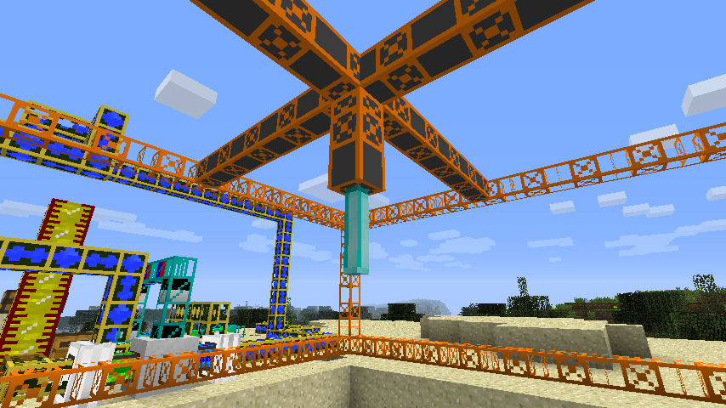

## res\coral1.png

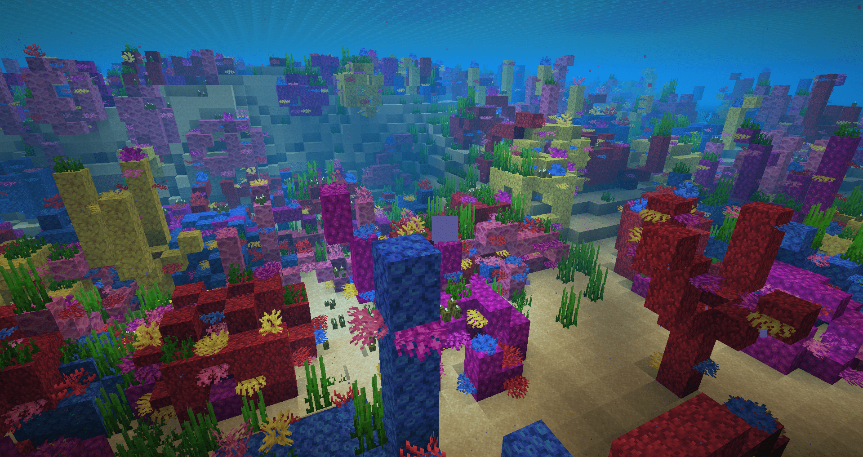

## res\coral2.png

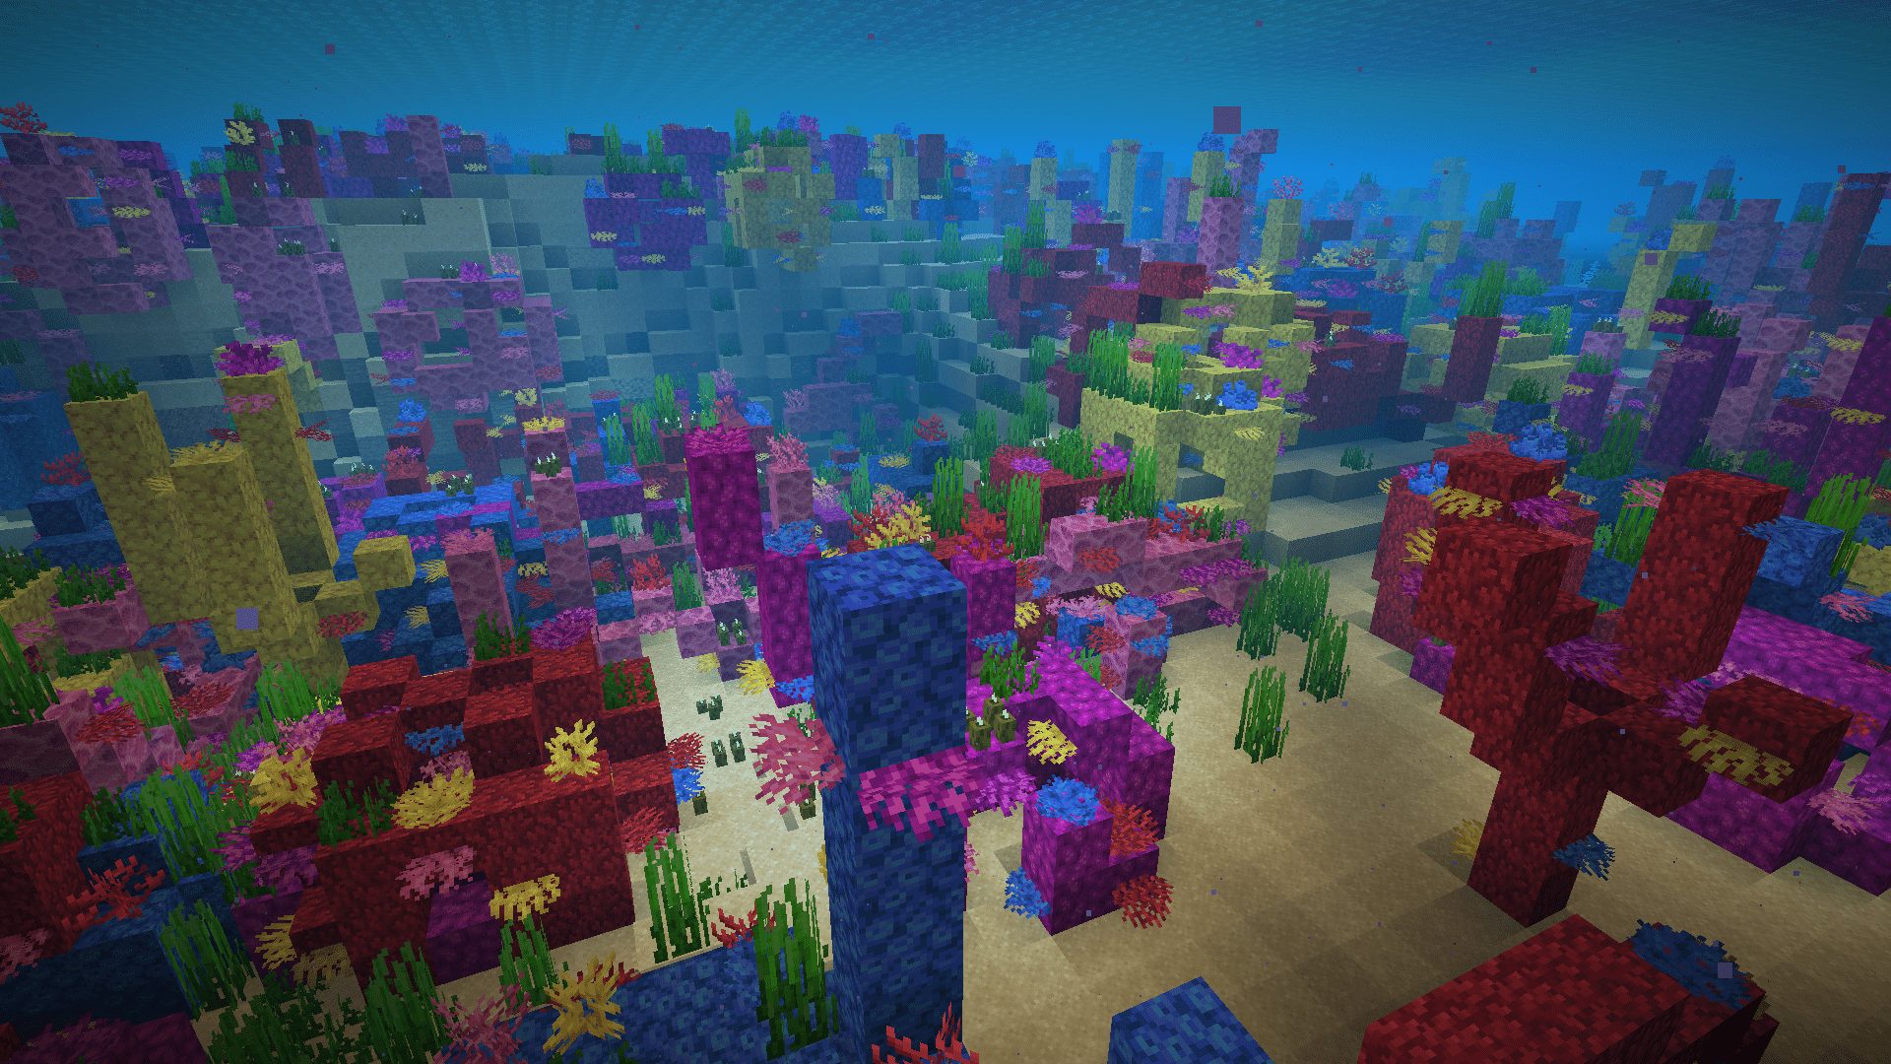

## res\coral3.png

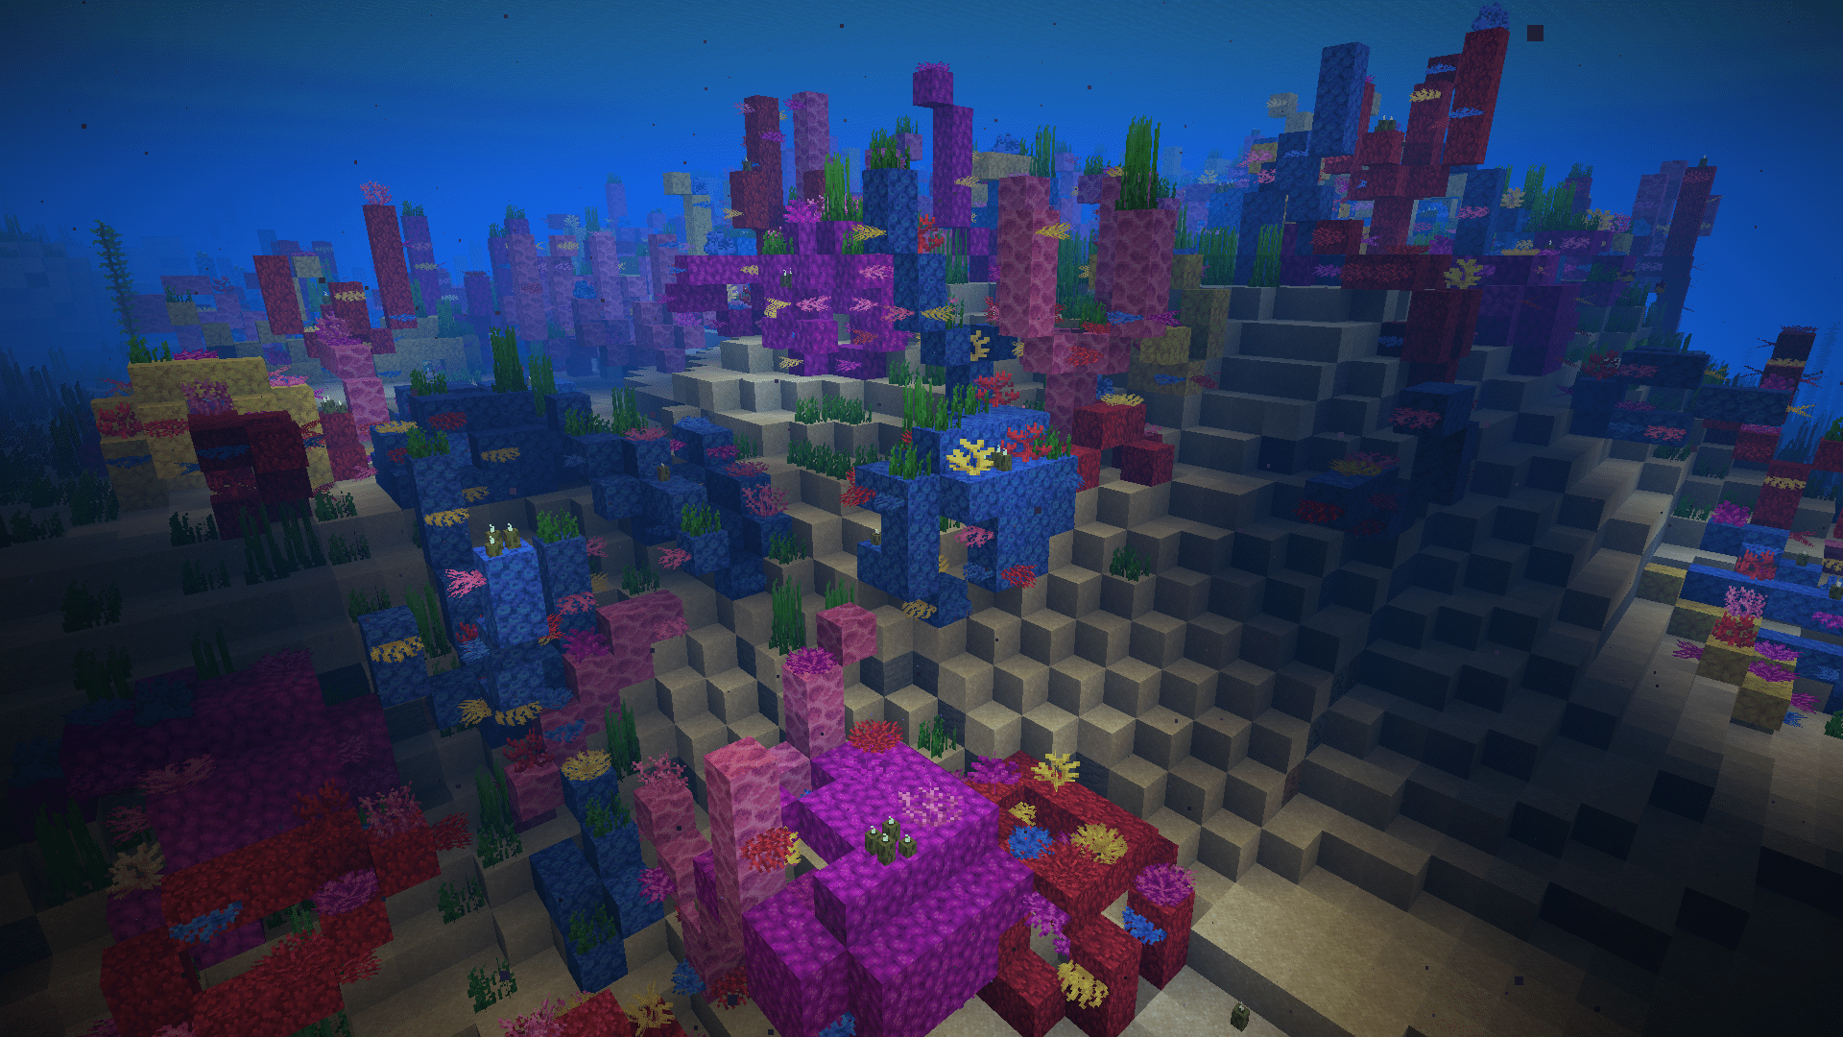

## res\delta.png

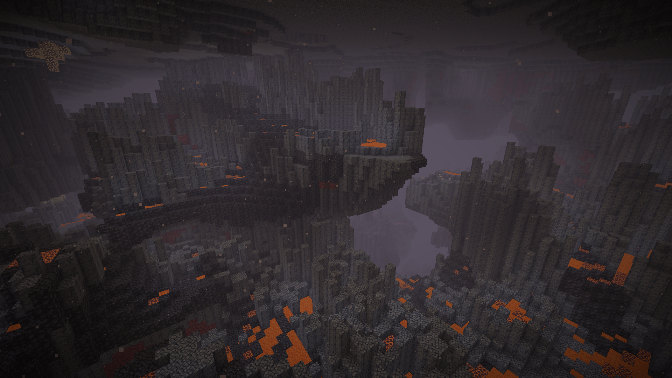

## res\flowerforest.png

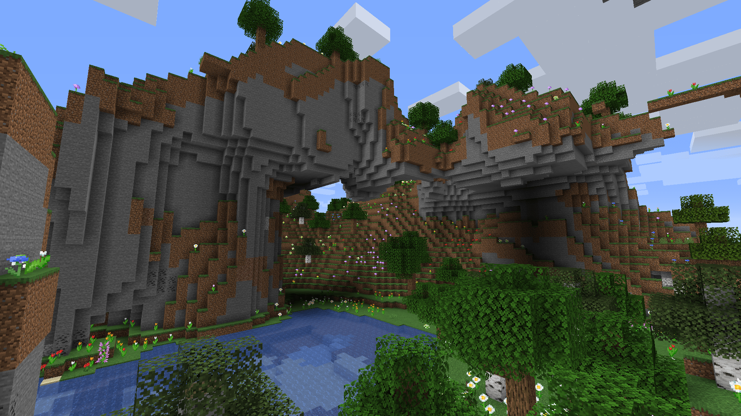

## res\ice1.png

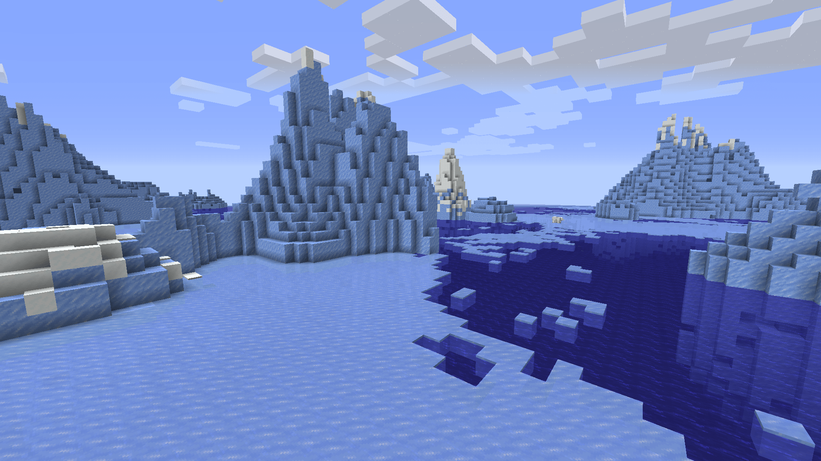

## res\ice2.png

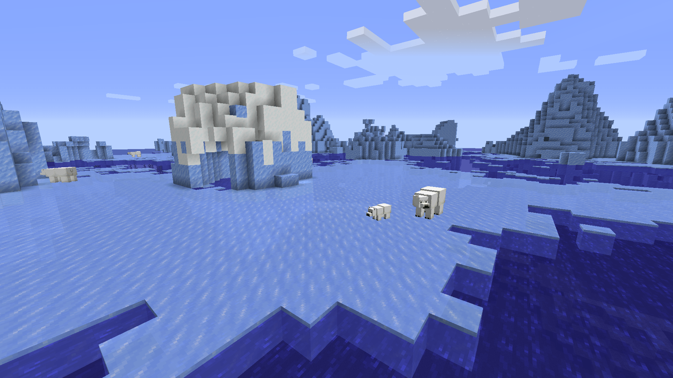

## res\library.png

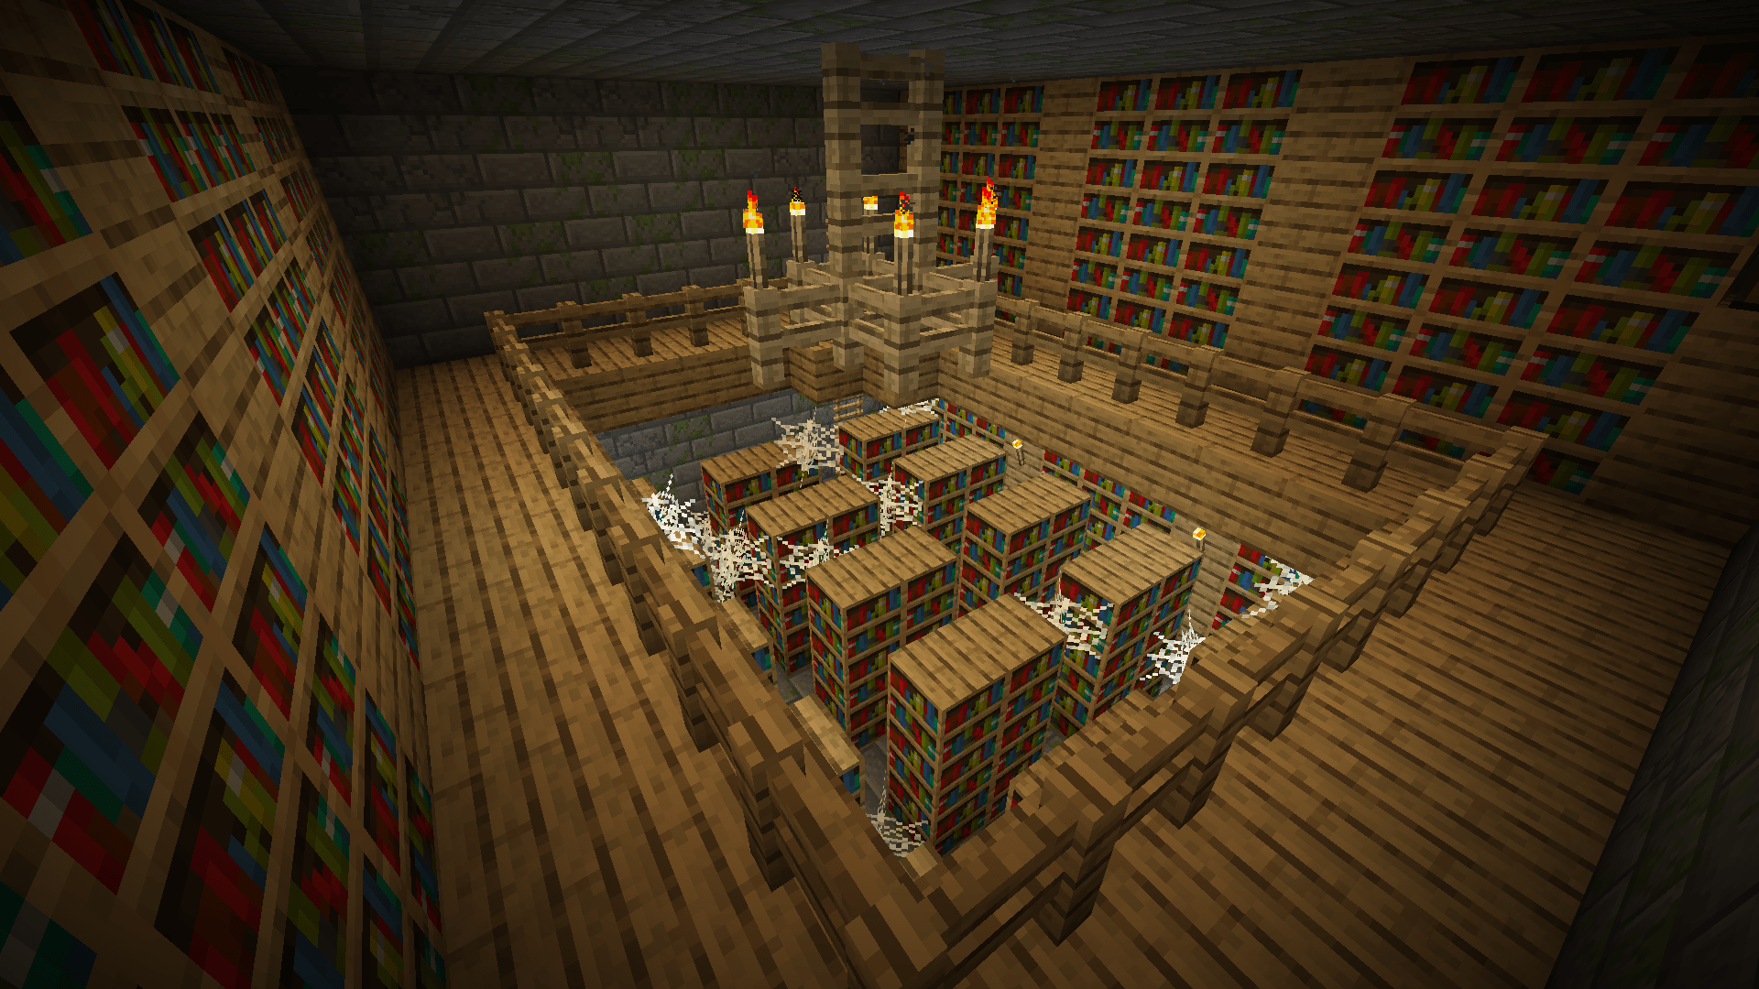

## res\mesa1.png

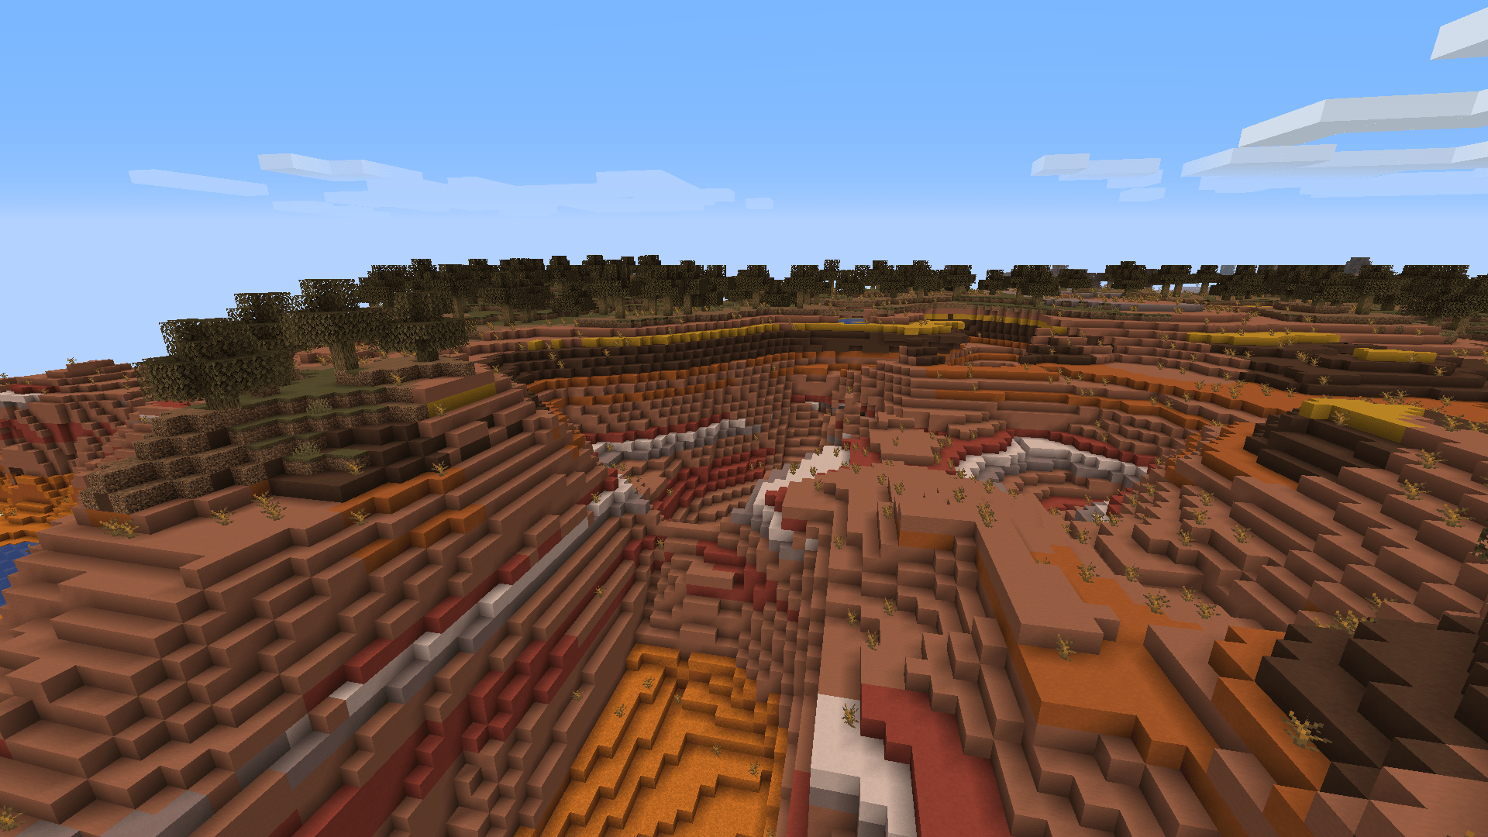

## res\mesa2.png

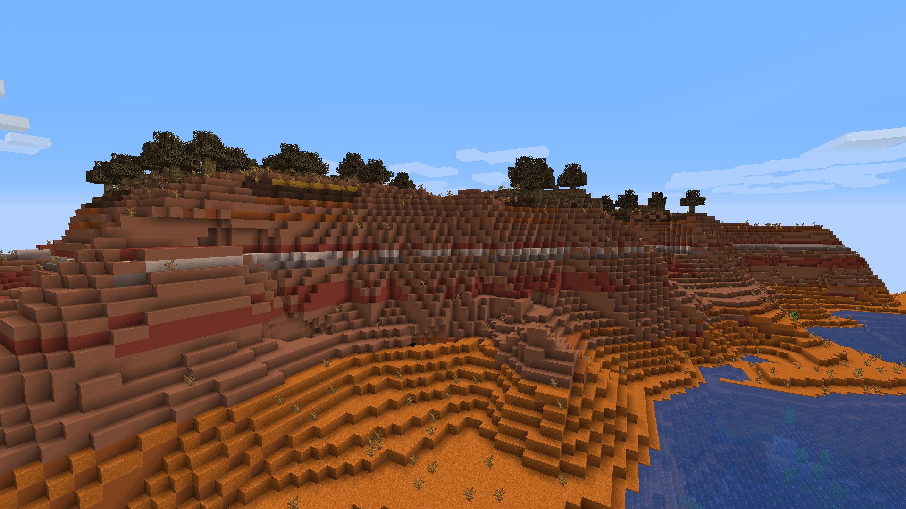

## res\mineshaft.png

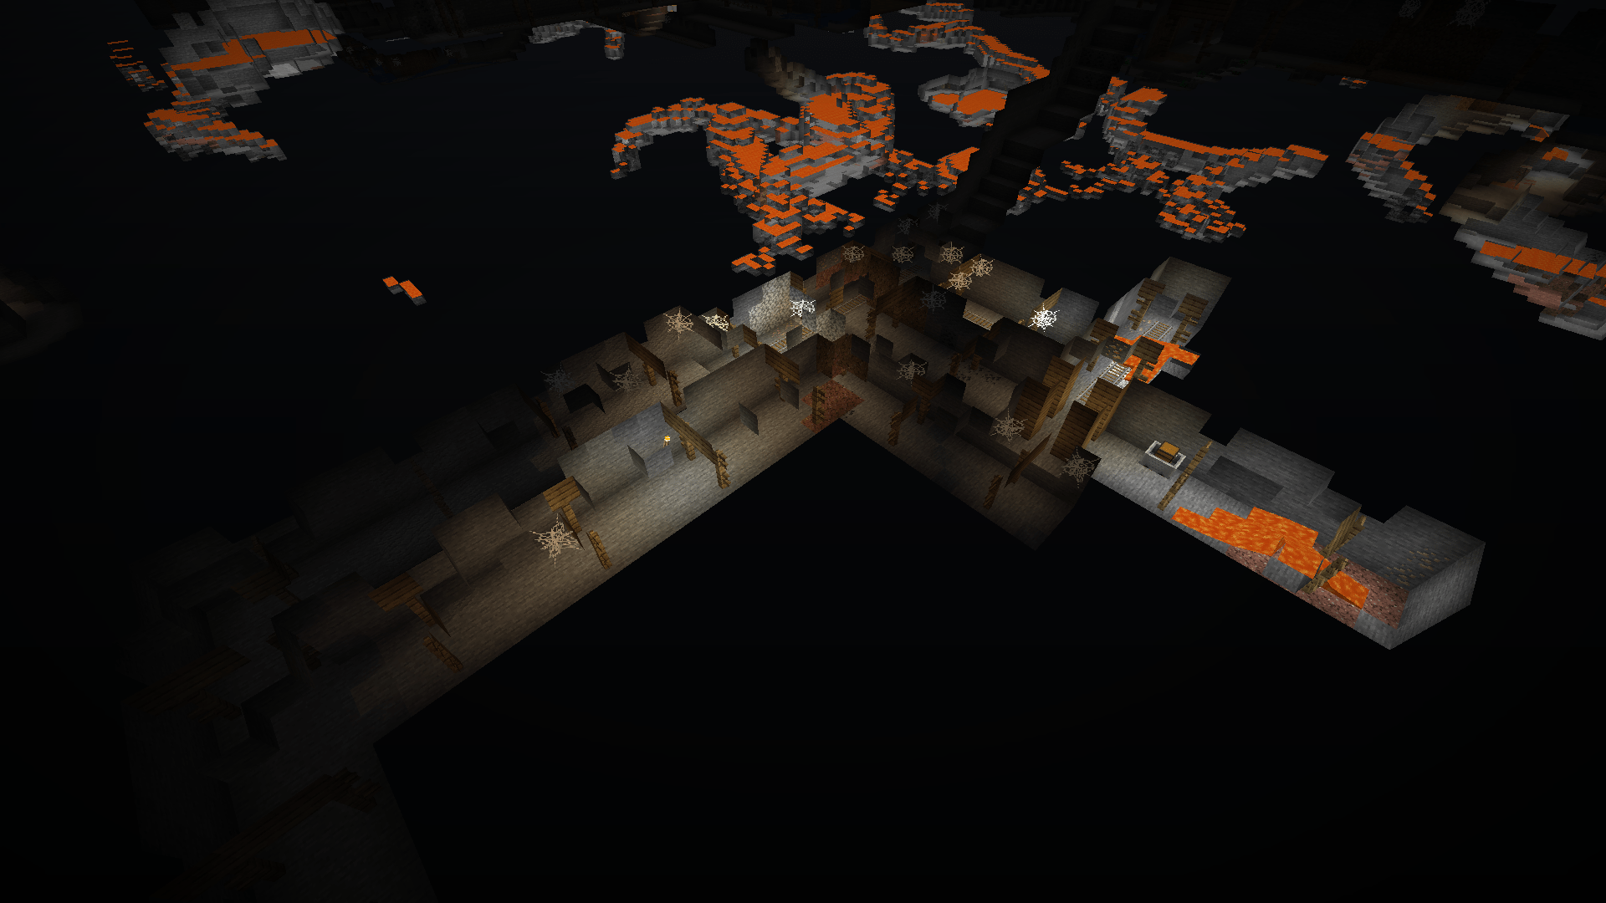

## res\snow2.png

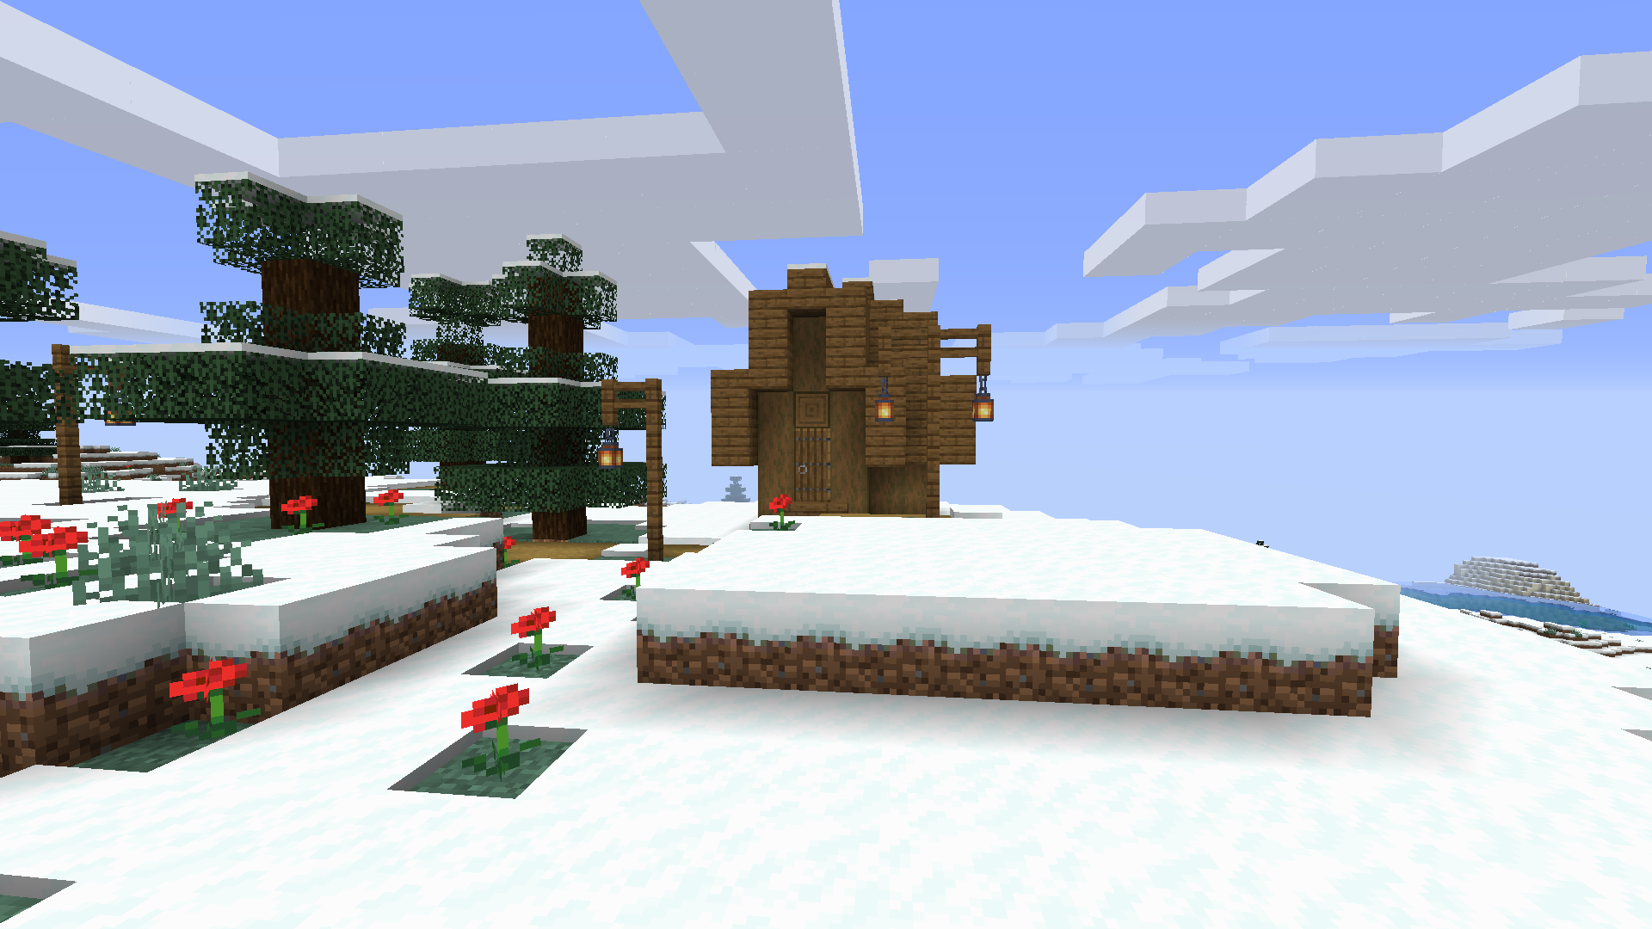

## res\spikes1.png

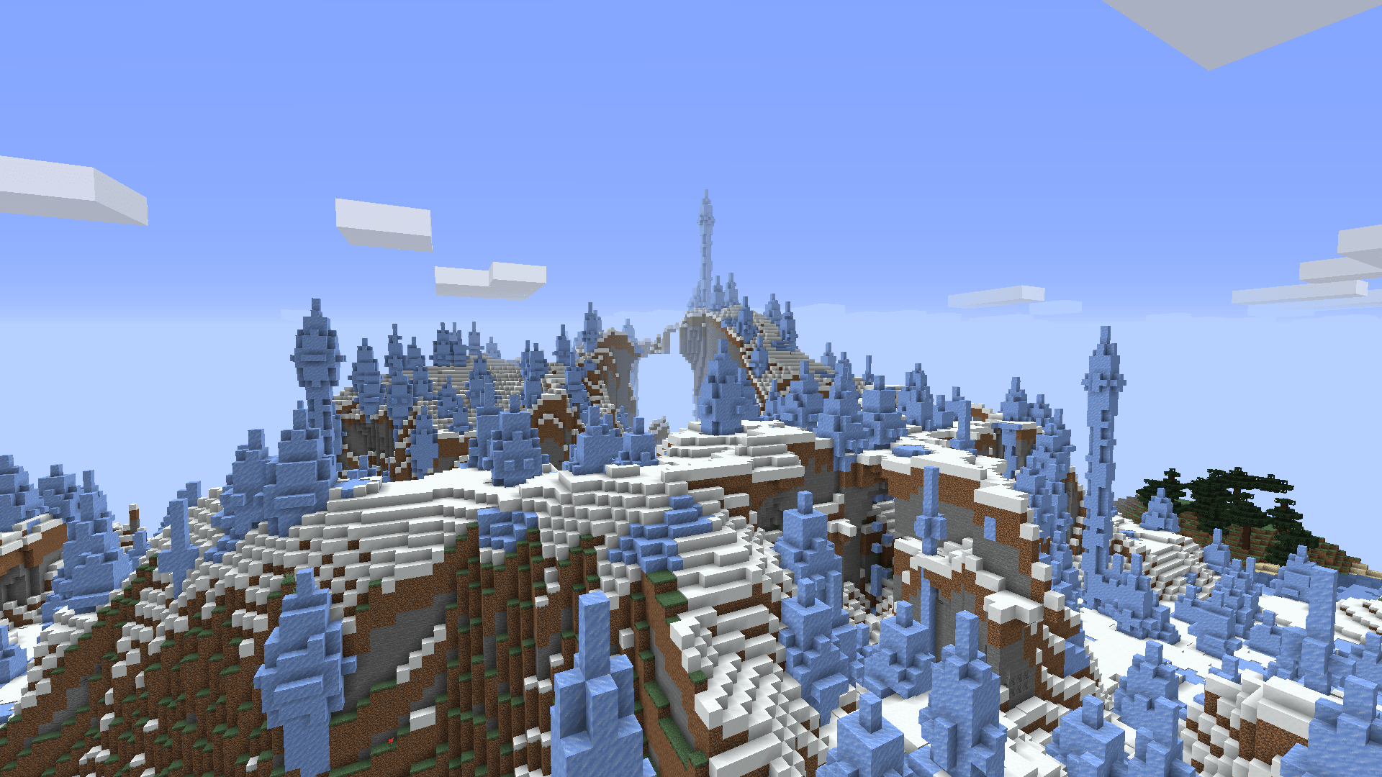

## res\spikes2.png

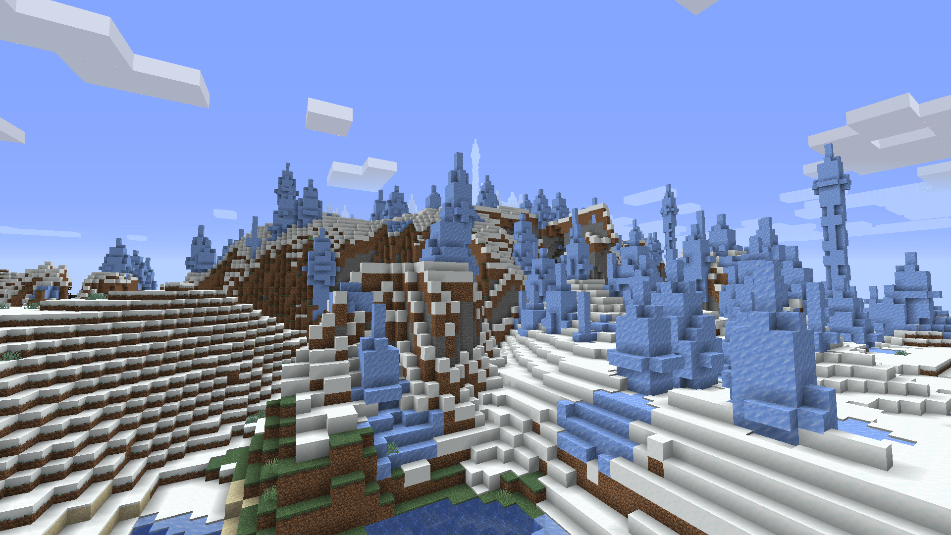

## res\spikes3.png

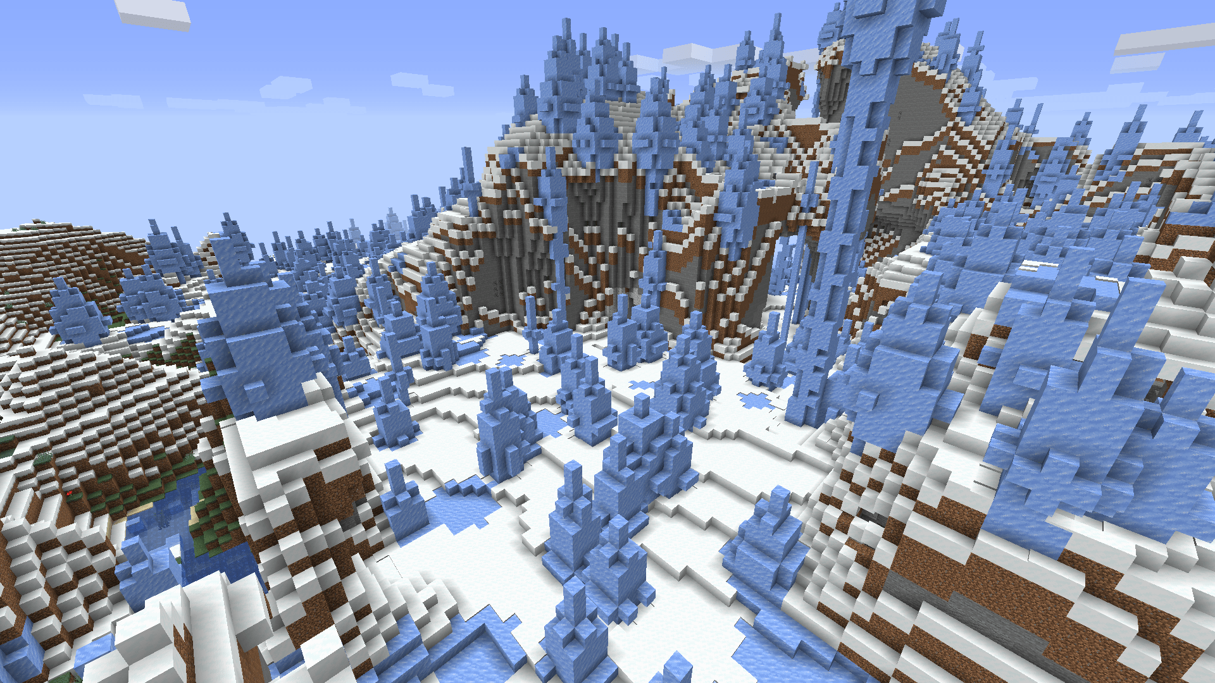

## res\spikes4.png

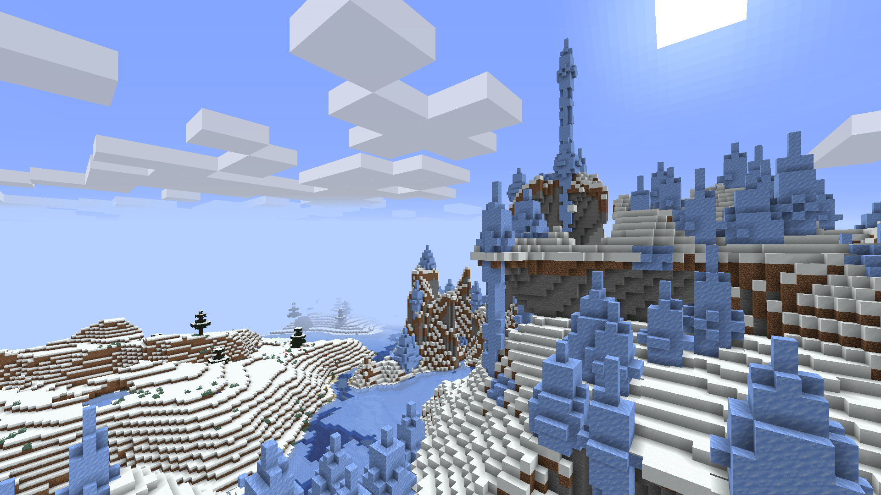

## res\stronghold.png

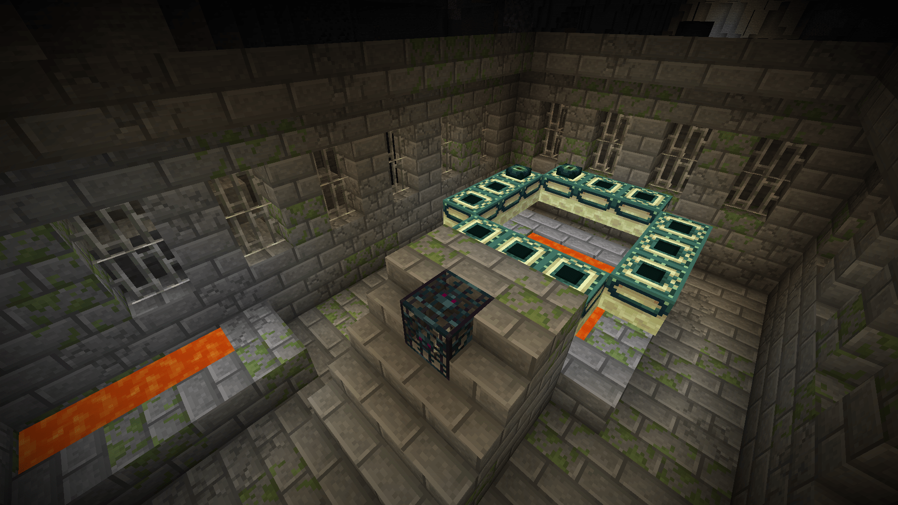

## res\taiga.png

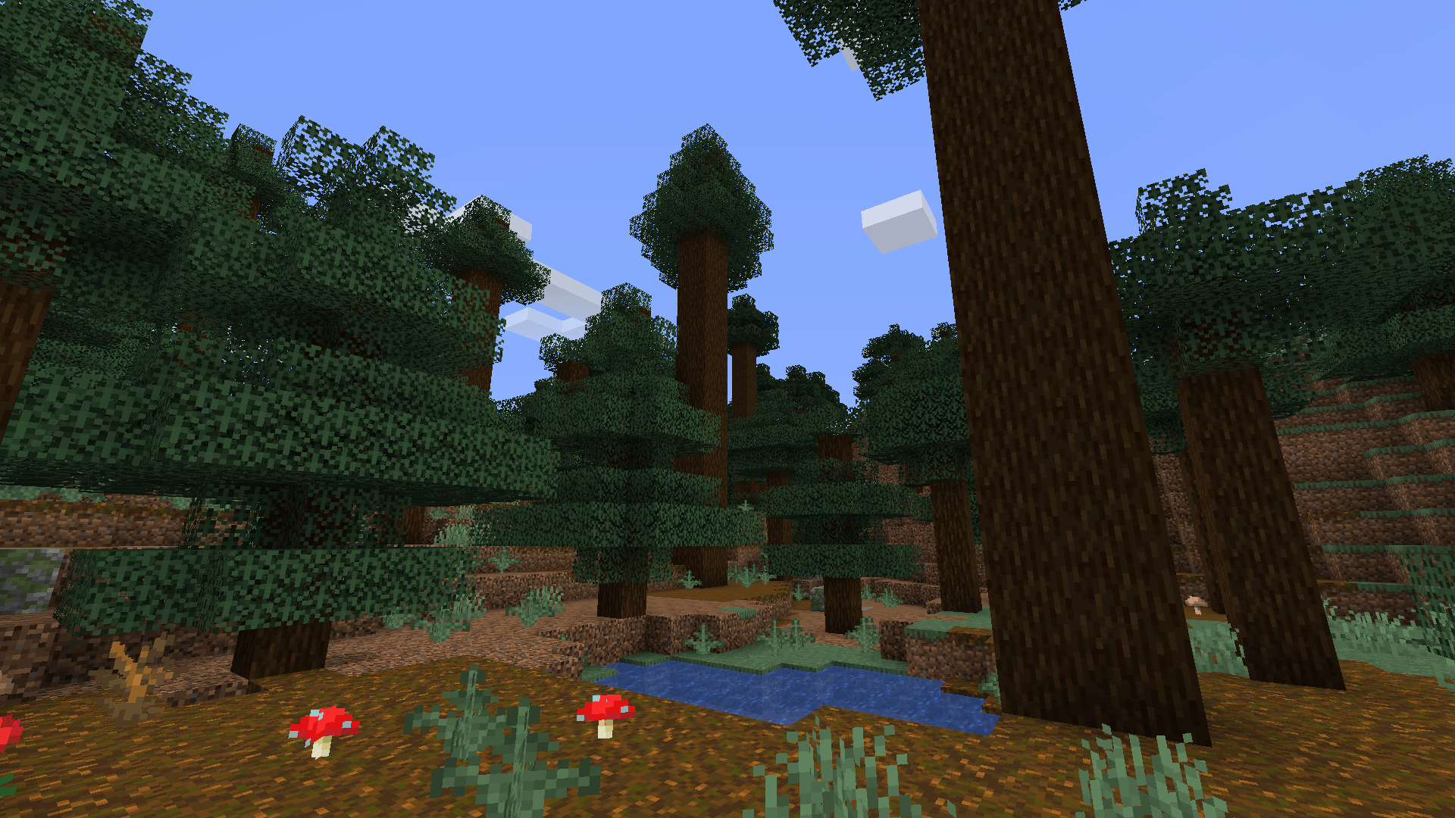

## res\temple.png

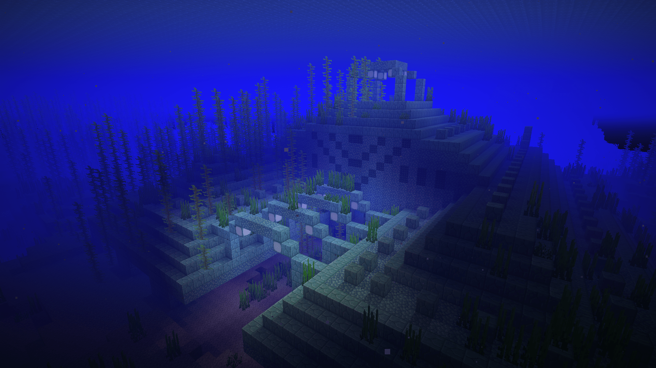

## res\warped.png

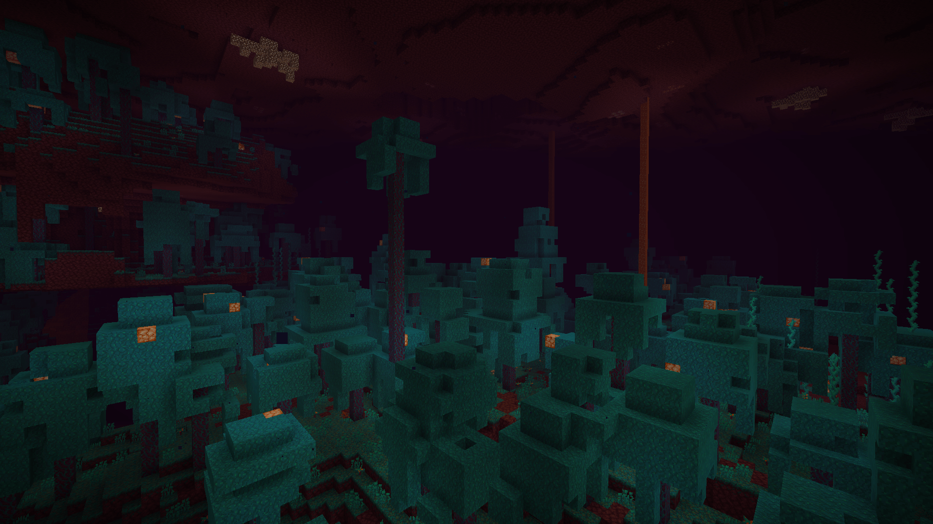

## res\2b2t.jpg

